デファイ クラシック カーボン

より軽く。より大胆で。革新的に。ゼニスは
一体型のブレスレットまでが同素材の自動巻き時計では初となるカーボンファイバー製のデファイ クラシックを発表します。

ゼニスはデファイコレクションで革新的で並外れた技能を何度も証明し、時計製造の未来のビジョンを画期的な作品で表現してきました。デファイ クラシック カーボンは、一体型のブレスレットも含め、フルカーボンファイバー構造で、革新性における未知の領域を体験させてくれます。

カーボンファイバーは、ユニークで未来的な外観に、軽さと耐久性を備え持つ珍しい組み合わせで称賛されてきました。しかし、時計製造での使用はかなり限定されています。特にブレスレットで使用されるのは避けられてきており、今まで、いわゆるカーボンファイバー素材の時計のブレスレットは、メタルベースに固定された複合素材の表面板か、わずかな数しか製造しない非常に複雑な時計にだけあしらわれるだけでした。デファイ クラシック カーボンでは、ゼニスは人間工学に基づく、人目を引く立体のカーボンブレスレットを自動巻き時計に組み入れ、これまでにない技術的偉業と最先端のデザインを取り入れることに成功しました。

フルカーボンファイバーブレスレットを誕生させるために、マニュファクチュールは全く新しい技術的課題に取り組む必要がありました。カーボンブレスレットとチタンのバックルを合わせた重さわずか65グラムのデファイ クラシック カーボンは、ゼニスにとってムーブメントを超える新たな精度の基準を打ち立てました。ステンレススチールやゴールドといった従来の金属よりかなり軽い、同じ金属のブレスレット付きチタン製のデファイ クラシックモデルの半分の重さしかありません。魅力的なニュアンスを帯びた外観は、予想に反して柔らかで滑らかな感触で感動を覚えます。信じられないほど軽く、バランスの取れた重みで時計をつけていることさえ忘れてしまいます。

デファイ クラシックのケースと同じ素材で作られた角度のあるラインで、ブレスレットの各リンクは、カーボンファイバーの層を強調しながら、人間工学に基づいた秀でた技術で手首を包むように、カーボンファイバーの固形を精密に成形し作りあげています。その軽さ、心地よさ、ビジュアル的なインパクトには惹かれずにはいられません。カーボンファイバーの層のパターンはそれぞれ構成が異なるため、2つとして同じ時計は存在しません。カーボンファイバーケースとストラップのコントラストを楽しみたい方のために、カーボンとチタン製のフォールディングバックルが付いたブラックラバーのコーデュラ・エフェクトのストラップも用意しています。
デファイ クラシック カーボンの美しさは、印象的なスケルトンウォッチが未来的でアーキテクチュアルなデザインを誇らしげに強調しながらも、カーボンファイバーケースとブレスレットのダークな魅力を持ち合わせているところです。星型モチーフをあしらいオープンな文字盤に強調されたエリート自動巻きキャリバーにも、ルテニウムでダーク加工が施されています。アンスラサイトとブラックトーンの色使いにもかかわらず、ブラックの針とアワーマーカーには鮮やかなグリーンのスーパールミノーバ加工がされ、見やすさは保証いたします。

デファイ クラシック カーボンはゼニスブティック、正規代理店、およびオンラインショップで2020年11月に発売予定です。

ゼニス：、最も高い、あなたの星をつかむために

ゼニスの存在意義。それは人々を勇気づけ、あらゆる困難に立ち向かって、自らの夢を叶える原動力となることです。1865年の創立以来、ゼニスは現代的な意味で初のウォッチマニュファクチュールとなり、その作品は歴史的な英仏海峡の横断を成功させたルイ・ブレリオから成層圏からのフリーフォールという記録的偉業を成し遂げたフェリックス・バウムガートナーまで、大志を抱いて、不可能を可能とするために困難に挑み続けた偉人たちからの支持を得ています。

イノベーションの星を掲げるゼニスは、高度な技術プロセスで製造され単一部品のシリコンオシレーターを持つデファイ インベンター、1/100秒精度のクロノグラフ、デファイ エル・プリメロ21などを始めとする同社のウォッチに、優れた社内開発製造のムーブメントを搭載。1865年の創立以来、ゼニスは精度と革新を常に探求し続け、航空時代の幕開けを飾ったパイロットウォッチの先駆者として、また自動巻きクロノグラフキャリバーで初めて量産製造されたキャリバー“エル・プリメロ”で知られます。常に一歩先を歩むゼニスは、希少なレガシーをベースに新たな性能基準と感性に満ちたデザインを生み出してきました。1865年の創立以来、スイスの時計製造の未来をリードするゼニスは、夜空の星に思いを馳せ、悠久の時そのものに挑戦する人々とともに歩んで行きます。今こそ、最も高い、あなたの星をつかむときではないでしょうか。

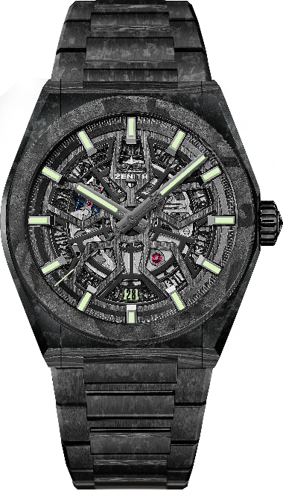
デファイ クラシック カーボン
リファレンス :
10.9001.670/80.M9000 (カーボン ブレスレット）
10.9000.670/80.R795 (ラバーストラップ)

特長：直径41 mmの新しいブラックカーボン製ケースフルカーボンブレスレットとラバーストラップを用意。スケルトン加工が施された自社製エリート ムーブメント。シリコン製のアンクルとガンギ車。時計全体の重量： 65グラム。
ムーブメント : エリート 670 SK 自動巻ムーブメント
キャリバー : 11 ½``` (直径: 25.60mm）
振動数 : 毎時 28,800 振動（4Hz）
パワーリザーブ：48 時間以上
仕上げ：サテンブラッシュ仕上げを施した特別なローター
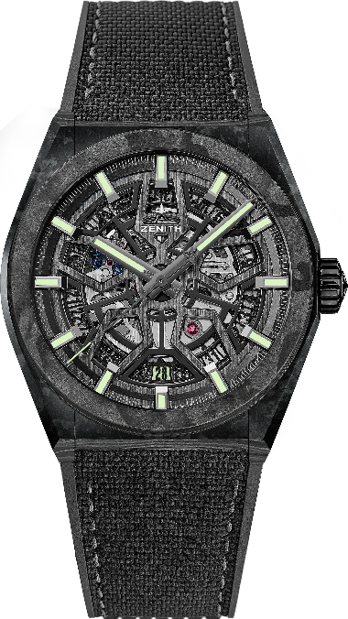
機能：中央に時針、分針、中央に秒針、6時位置に日付表示
税込価格：2,365,000円（カーボンブレスレット）. 1,408,000円（ラバーストラップ）
素材：カーボン
直径：41mm
文字盤：スケルトン加工
裏蓋：シースルーサファイアガラスの裏蓋
防水機能：10 気圧
アワーマーカー：ルテニウムプレート加工ファセットカットの針、スーパールミノーバ® SLN C3 塗布
針：ルテニウムプレート加工ファセットカットの針、スーパールミノーバ® SLN C3 塗布
ブレスレット＆バックル：フルカーボン ブレスレットラバーストラップもあります。カーボンフォールディングバックル

